
Tema
DIAGRAMAS DE CASOS DE USO DEL SISTEMA BANCARIO EUREKABANK
Autores
ACALO CRUZ CRISTIAN JOSE
GONZAGA PEÑAFIEL JAVIER CRISTOBAL
OBANDO CARLOSAMA JEFFERSON LEONARDO
Tutor
Ing. Eduardo Mauricio Campaña Ortega
MIS.MDU.CCNA.CCIA.
PhD. (c) Ingeniería de Software PhD. (c) Seguridad Información

Fecha
11/12/2025

ÍNDICE DE CONTENIDOS
1. INTRODUCCIÓN 2
2. ACTORES DEL SISTEMA 2
3. MÓDULO DE AUTENTICACIÓN 2
CU-01. Autenticar Empleado (Login) 2
4. MÓDULO DE TRANSACCIONES 4
CU-02. Realizar Depósito 4
CU-03. Realizar Retiro 5
CU-04. Realizar Transferencia Entre Cuentas 7
5. MÓDULO DE REPORTES 8
CU-05. Consultar Movimientos de Cuenta 8
CU-06. Consultar Movimientos por Rango de Fechas 9
6. DIAGRAMA DE CASOS DE USO 10
7. GRAFICO DE DIAGRAMAS DE CASOS DE USO 10
Figura 1. Diagrama General de caso de uso 10
Figura 2. Diagrama del módulo de transacciones 11
Figura 3. Diagrama del módulo de autenticación 11
Figura 4. Diagrama del módulo de reportes 12

1. INTRODUCCIÓN
Este documento describe los casos de uso del Sistema Bancario EurekaBank. Cada caso de uso representa una interacción específica entre un actor (empleado bancario) y el sistema para lograr un objetivo determinado. Los casos de uso están organizados en tres módulos principales: Autenticación, Transacciones y Reportes.

2. ACTORES DEL SISTEMA
Empleado Bancario
Usuario principal del sistema que realiza operaciones bancarias. Requiere autenticación para acceder a las funcionalidades.
Administrador
Empleado con privilegios especiales para registrar nuevos empleados en el sistema.

3. MÓDULO DE AUTENTICACIÓN

CU-01. Autenticar Empleado (Login)
Descripción | Permite a un empleado bancario iniciar sesión en el sistema mediante su usuario y contraseña.
Actores | Empleado Bancario
Precondiciones | • El empleado debe estar registrado en el sistema  • El empleado debe tener credenciales válidas
Flujo Normal | 1. El empleado ingresa su usuario y contraseña  2. El sistema valida las credenciales contra la base de datos  3. El sistema verifica que el usuario exista  4. El sistema compara la contraseña ingresada con la almacenada  5. El sistema retorna los datos del empleado autenticado  6. El caso de uso finaliza exitosamente
Flujos Alternativos | FA-01: Si el usuario no existe, el sistema retorna un mensaje de error 'Usuario no encontrado'  FA-02: Si la contraseña es incorrecta, el sistema retorna un mensaje de error 'Contraseña incorrecta'  FA-03: Si hay error de conexión a la base de datos, el sistema retorna un mensaje de error técnico
Postcondiciones | • El empleado queda autenticado en el sistema  • Se registra el acceso en los logs del sistema

4. MÓDULO DE TRANSACCIONES

CU-02. Realizar Depósito
Descripción | Permite a un empleado realizar un depósito en una cuenta de ahorro del cliente.
Actores | Empleado Bancario
Precondiciones | • El empleado debe estar autenticado  • La cuenta debe existir y estar activa  • El monto debe ser positivo
Flujo Normal | 1. El empleado ingresa el código de cuenta  2. El empleado ingresa el monto a depositar  3. El empleado ingresa la clave de la cuenta  4. El sistema valida que la cuenta exista y esté activa  5. El sistema valida la clave de la cuenta  6. El sistema obtiene el saldo anterior de la cuenta  7. El sistema incrementa el saldo de la cuenta con el monto del depósito  8. El sistema incrementa el contador de movimientos de la cuenta  9. El sistema registra el movimiento en la tabla de movimientos  10. El sistema retorna confirmación con el número de movimiento, saldo anterior y saldo actual  11. El caso de uso finaliza exitosamente
Flujos Alternativos | FA-01: Si la cuenta no existe, el sistema retorna error 'Cuenta no encontrada'  FA-02: Si la cuenta está inactiva, el sistema retorna error 'Cuenta inactiva'  FA-03: Si la clave es incorrecta, el sistema retorna error 'Clave incorrecta'  FA-04: Si el monto es cero o negativo, el sistema retorna error 'Monto inválido'
Postcondiciones | • El saldo de la cuenta se incrementa  • Se registra el movimiento de depósito  • Se actualiza el contador de movimientos

CU-03. Realizar Retiro
Descripción | Permite a un empleado realizar un retiro de una cuenta de ahorro, aplicando los cargos correspondientes (ITF y costo por movimiento).
Actores | Empleado Bancario
Precondiciones | • El empleado debe estar autenticado  • La cuenta debe existir y estar activa  • El saldo debe ser suficiente
Flujo Normal | 1. El empleado ingresa el código de cuenta  2. El empleado ingresa el monto a retirar  3. El empleado ingresa la clave de la cuenta  4. El sistema valida que la cuenta exista y esté activa  5. El sistema valida la clave de la cuenta  6. El sistema obtiene el saldo actual y la moneda de la cuenta  7. El sistema calcula el ITF (0.005% del monto)  8. El sistema obtiene el costo por movimiento de la tabla costomovimiento según la moneda  9. El sistema valida que el saldo sea suficiente para: monto + ITF + costo  10. El sistema registra el movimiento de retiro (decremento del monto)  11. El sistema registra el movimiento de ITF (decremento del ITF)  12. El sistema registra el movimiento de costo (decremento del costo)  13. El sistema actualiza el saldo de la cuenta  14. El sistema actualiza el contador de movimientos  15. El sistema retorna confirmación con el número de movimiento, saldo anterior y saldo actual  16. El caso de uso finaliza exitosamente
Flujos Alternativos | FA-01: Si la cuenta no existe, el sistema retorna error 'Cuenta no encontrada'  FA-02: Si la clave es incorrecta, el sistema retorna error 'Clave incorrecta'  FA-03: Si el saldo es insuficiente, el sistema retorna error 'Saldo insuficiente para realizar el retiro y aplicar cargos'  FA-04: Si hay error al registrar algún movimiento, el sistema revierte toda la operación
Postcondiciones | • El saldo de la cuenta disminuye por el monto + ITF + costo  • Se registran tres movimientos: retiro, ITF y costo por movimiento  • Se actualiza el contador de movimientos

CU-04. Realizar Transferencia Entre Cuentas
Descripción | Permite a un empleado transferir fondos de una cuenta origen a una cuenta destino, aplicando los cargos correspondientes a la cuenta origen.
Actores | Empleado Bancario
Precondiciones | • El empleado debe estar autenticado  • Ambas cuentas deben existir y estar activas  • Ambas cuentas deben ser de la misma moneda  • La cuenta origen debe tener saldo suficiente
Flujo Normal | 1. El empleado ingresa el código de cuenta origen  2. El empleado ingresa el código de cuenta destino  3. El empleado ingresa el monto a transferir  4. El empleado ingresa la clave de la cuenta origen  5. El sistema valida que ambas cuentas existan y estén activas  6. El sistema valida la clave de la cuenta origen  7. El sistema valida que ambas cuentas sean de la misma moneda  8. El sistema obtiene el saldo de la cuenta origen  9. El sistema calcula el ITF y obtiene el costo por movimiento  10. El sistema valida que el saldo origen sea suficiente para: monto + ITF + costo  11. El sistema inicia una transacción en la base de datos  12. El sistema realiza el retiro en la cuenta origen (incluyendo ITF y costo)  13. El sistema realiza el depósito en la cuenta destino  14. El sistema confirma la transacción (commit)  15. El sistema retorna confirmación de transferencia exitosa  16. El caso de uso finaliza
Flujos Alternativos | FA-01: Si alguna cuenta no existe, el sistema retorna error 'Cuenta no encontrada'  FA-02: Si las cuentas son de diferentes monedas, el sistema retorna error 'Las cuentas deben ser de la misma moneda'  FA-03: Si la clave es incorrecta, el sistema retorna error 'Clave incorrecta'  FA-04: Si el saldo es insuficiente, el sistema retorna error 'Saldo insuficiente'  FA-05: Si falla el depósito en cuenta destino, el sistema revierte el retiro (rollback)  FA-06: Si hay error de conexión, el sistema revierte toda la transacción
Postcondiciones | • El saldo de la cuenta origen disminuye por monto + ITF + costo  • El saldo de la cuenta destino aumenta por el monto  • Se registran los movimientos en ambas cuentas  • La operación es atómica (o se completa toda o no se realiza nada)

5. MÓDULO DE REPORTES

CU-05. Consultar Movimientos de Cuenta
Descripción | Permite a un empleado consultar todos los movimientos históricos de una cuenta de ahorro.
Actores | Empleado Bancario
Precondiciones | • El empleado debe estar autenticado  • La cuenta debe existir en el sistema
Flujo Normal | 1. El empleado ingresa el código de cuenta a consultar  2. El sistema valida que la cuenta exista  3. El sistema recupera todos los movimientos de la cuenta desde la base de datos  4. El sistema obtiene información detallada de cada movimiento (fecha, tipo, importe, empleado)  5. El sistema ordena los movimientos por número de movimiento (del más antiguo al más reciente)  6. El sistema retorna la lista de movimientos con toda la información detallada  7. El caso de uso finaliza
Flujos Alternativos | FA-01: Si la cuenta no existe, el sistema retorna error 'Cuenta no encontrada'  FA-02: Si la cuenta no tiene movimientos, el sistema retorna una lista vacía  FA-03: Si hay error de conexión, el sistema retorna un mensaje de error técnico
Postcondiciones | • El empleado visualiza todos los movimientos de la cuenta  • El empleado puede analizar el historial completo

CU-06. Consultar Movimientos por Rango de Fechas
Descripción | Permite a un empleado consultar los movimientos de una cuenta en un período específico de tiempo.
Actores | Empleado Bancario
Precondiciones | • El empleado debe estar autenticado  • La cuenta debe existir  • Las fechas deben ser válidas
Flujo Normal | 1. El empleado ingresa el código de cuenta  2. El empleado ingresa la fecha de inicio del rango (formato yyyy-MM-dd)  3. El empleado ingresa la fecha de fin del rango (formato yyyy-MM-dd)  4. El sistema valida que la cuenta exista  5. El sistema valida el formato de las fechas  6. El sistema valida que la fecha inicio sea anterior o igual a la fecha fin  7. El sistema recupera los movimientos de la cuenta en el rango de fechas especificado  8. El sistema ordena los movimientos por fecha y número de movimiento  9. El sistema retorna la lista de movimientos filtrados  10. El caso de uso finaliza
Flujos Alternativos | FA-01: Si la cuenta no existe, el sistema retorna error 'Cuenta no encontrada'  FA-02: Si el formato de fecha es inválido, el sistema retorna error 'Formato de fecha inválido (usar yyyy-MM-dd)'  FA-03: Si la fecha inicio es posterior a la fecha fin, el sistema retorna error 'Rango de fechas inválido'  FA-04: Si no hay movimientos en el rango, el sistema retorna una lista vacía
Postcondiciones | • El empleado visualiza solo los movimientos del período solicitado  • El empleado puede generar reportes periódicos o auditorías

6. DIAGRAMA DE CASOS DE USO
El diagrama de casos de uso proporciona una vista gráfica de las interacciones entre los actores y el sistema. Los casos de uso están organizados en tres paquetes principales correspondientes a los módulos del sistema.
Módulos del Sistema:
• Módulo de Autenticación: CU-01
• Módulo de Transacciones: CU-02, CU-03, CU-04
• Módulo de Reportes: CU-05, CU-06

7. GRAFICO DE DIAGRAMAS DE CASOS DE USO
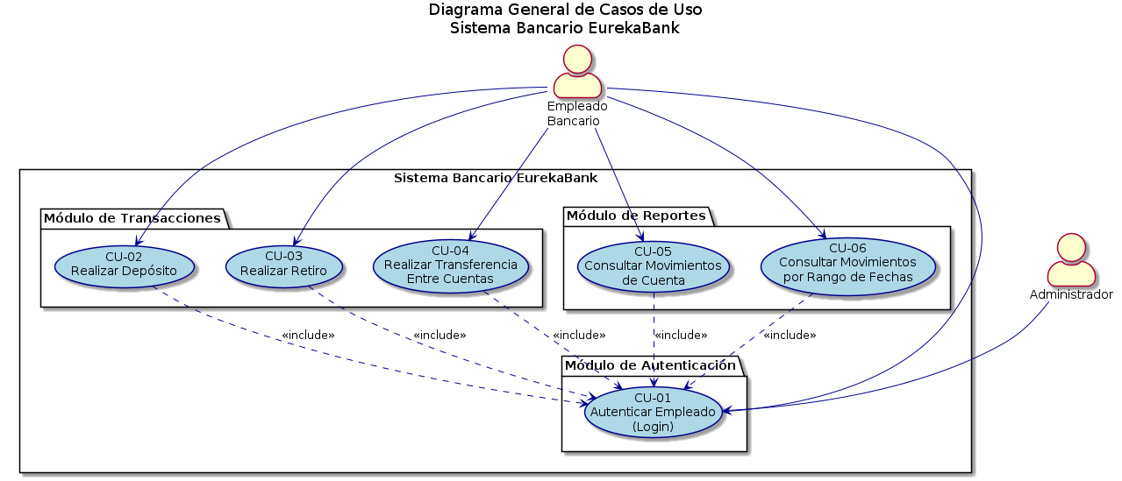

Figura 1. Diagrama General de caso de uso

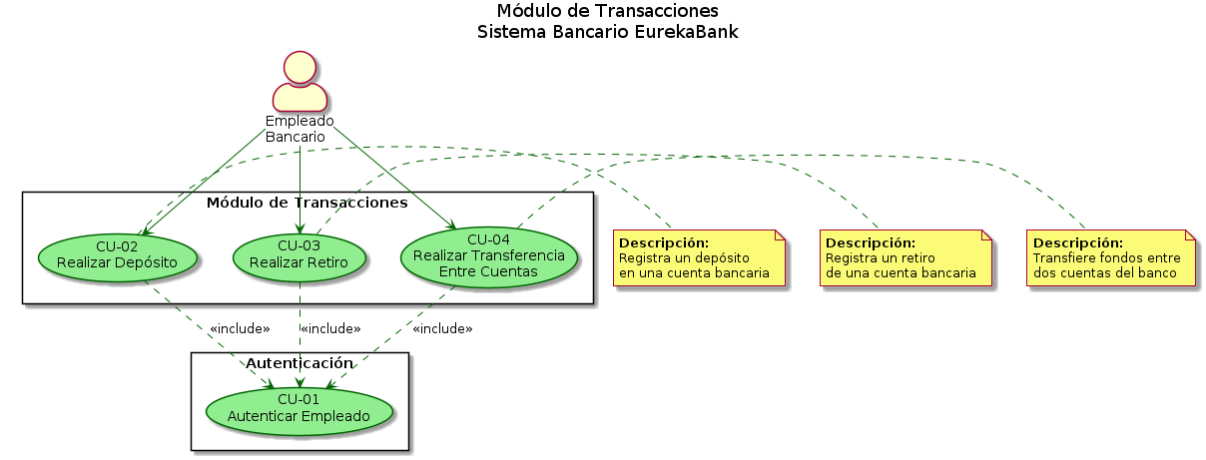

Figura 2. Diagrama del módulo de transacciones

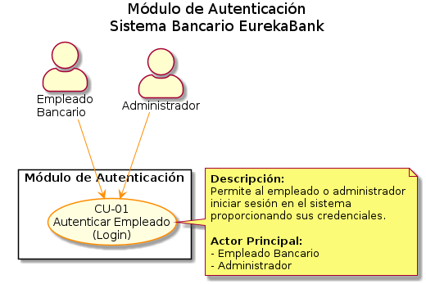

Figura 3. Diagrama del módulo de autenticación

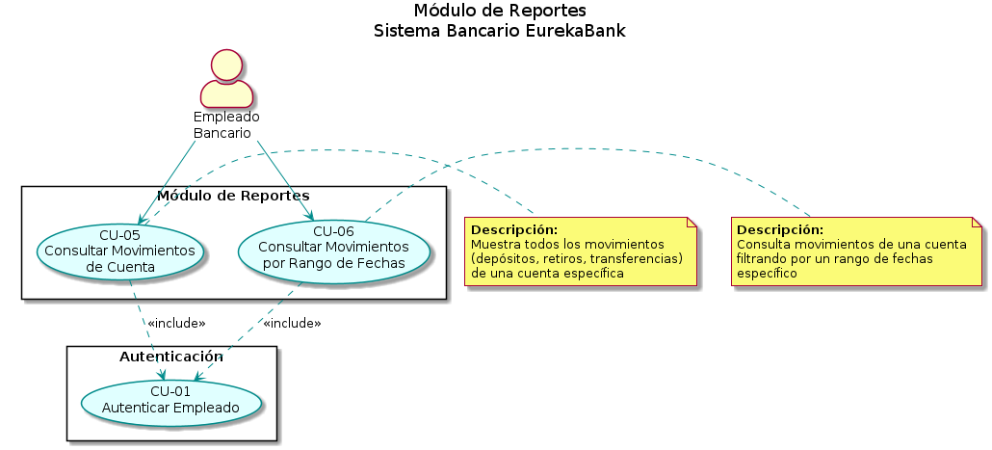

Figura 4. Diagrama del módulo de reportes

